A. Cài đặt
1. Môi trường và công cụ chuẩn hoá trong bài Lab:
Thành phần | Phiên bản/ Cấu hình | Vai trò
Ảo hóa | Vmware Fusion Professional Version 13.6.4 (24832108) | Dùng snapshot; mạng Host-only là mặc định.
Máy ảo | Windows 11 25H2, OS build 26200.9457(KB5124008) | Pro/Education/Enterprise;
Endpoint protection | Microsoft Defender Antivirus tích hợp Windows 11 | Real-time protection và Tamper Protection giữ bật.
Shell | Windows PowerShell 5.1 tích hợp Windows 11 | Mở Run as administrator cho các bước yêu cầu quyền quản trị.
Sysmon | 15.22 | Microsoft Sysinternals; schema cấu hình 4.90.
Autoruns | 14.3 | Microsoft Sysinternals.
Process Explorer | 17.14 | Microsoft Sysinternals.
Python | 3.14.7 | Chỉ dùng làm HTTP server cục bộ và tải thử giới hạn trên 127.0.0.1.
Gói dữ liệu bài lab | LAB3_Threats_Assets.zip | SHA-256: 96236f95ce59d0cc37f9b7ab8fbb04522f21870cd0b53aad6e52da5a23655439
Wireshark | 4.6.8 Stable + Npcap | Dùng loopback capture và NIC của VM.

2. Nguồn tải và cách dựng môi trường
Bước 1. Tạo VM Windows 11
- Đã chỉnh Network về Private to my Mac (Host only).

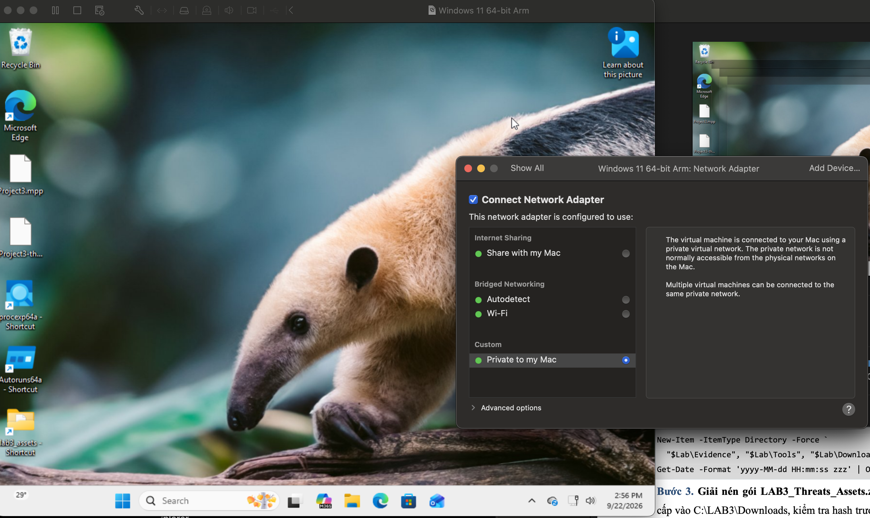
H 1_NetworkAdapter_Host_only.png
- Winver:
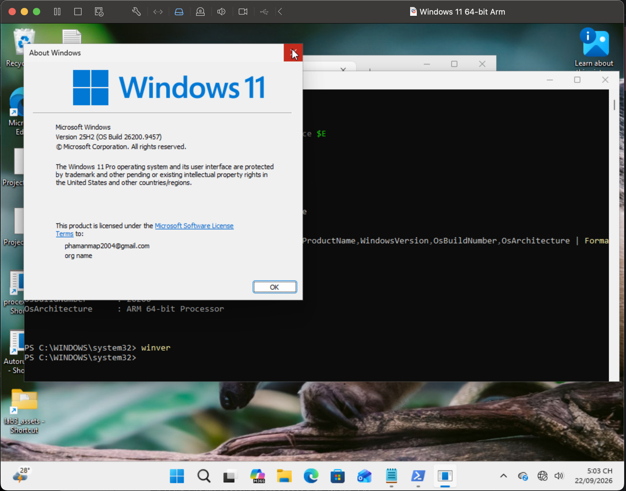
H 2_VM_WindowsVersion.png
Bước 2. Tạo cấu trúc thư mục bài lab.
Bước 3. Giải nén gói LAB3_Threats_Assets.zip.
Bước 4. Cài Python 3.14.7 và Wireshark 4.6.8.
Bước 5. Tải bộ Sysinternals từ máy chủ Microsoft.

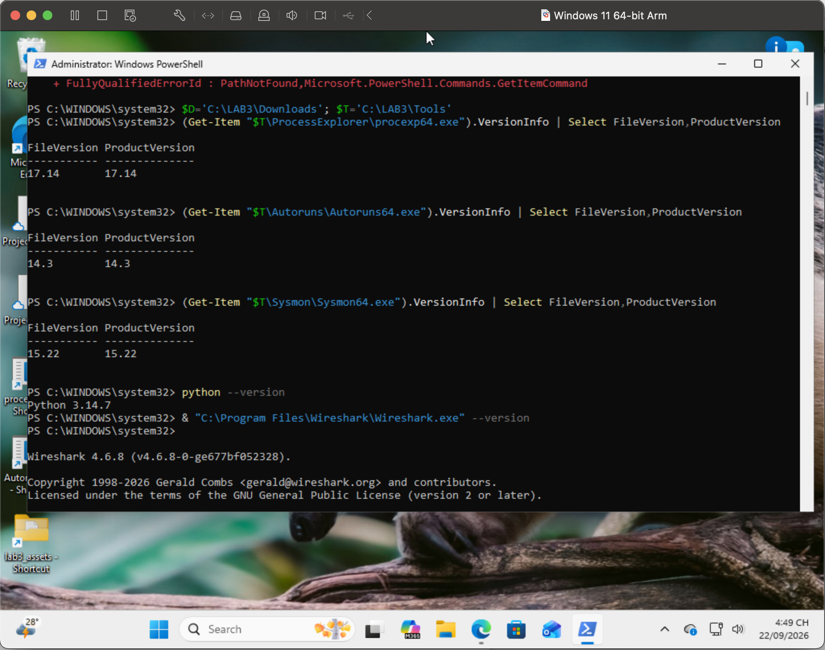
H 3_ToolVersion.png
B. THỰC HÀNH
0. Baseline trước khi tạo tình huống

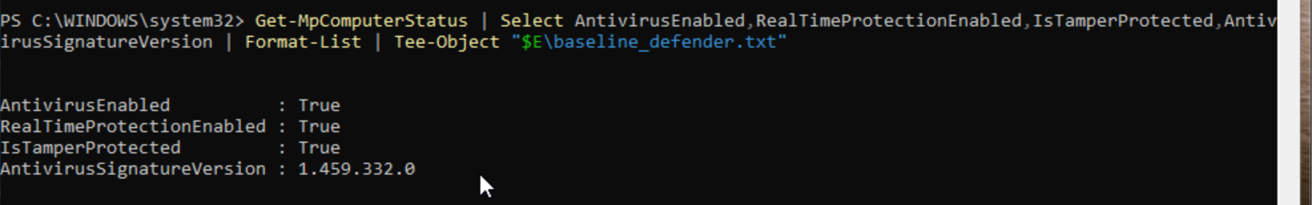
H 4_Baseline_Defender_FireWall.png

